TRƯỜNG CHUYÊN BIỆT QUẬN 10
HỌ VÀ TÊN:
LỚP:
CHỌN ĐÚNG HÌNH VỆ SINH NHÀ Ở
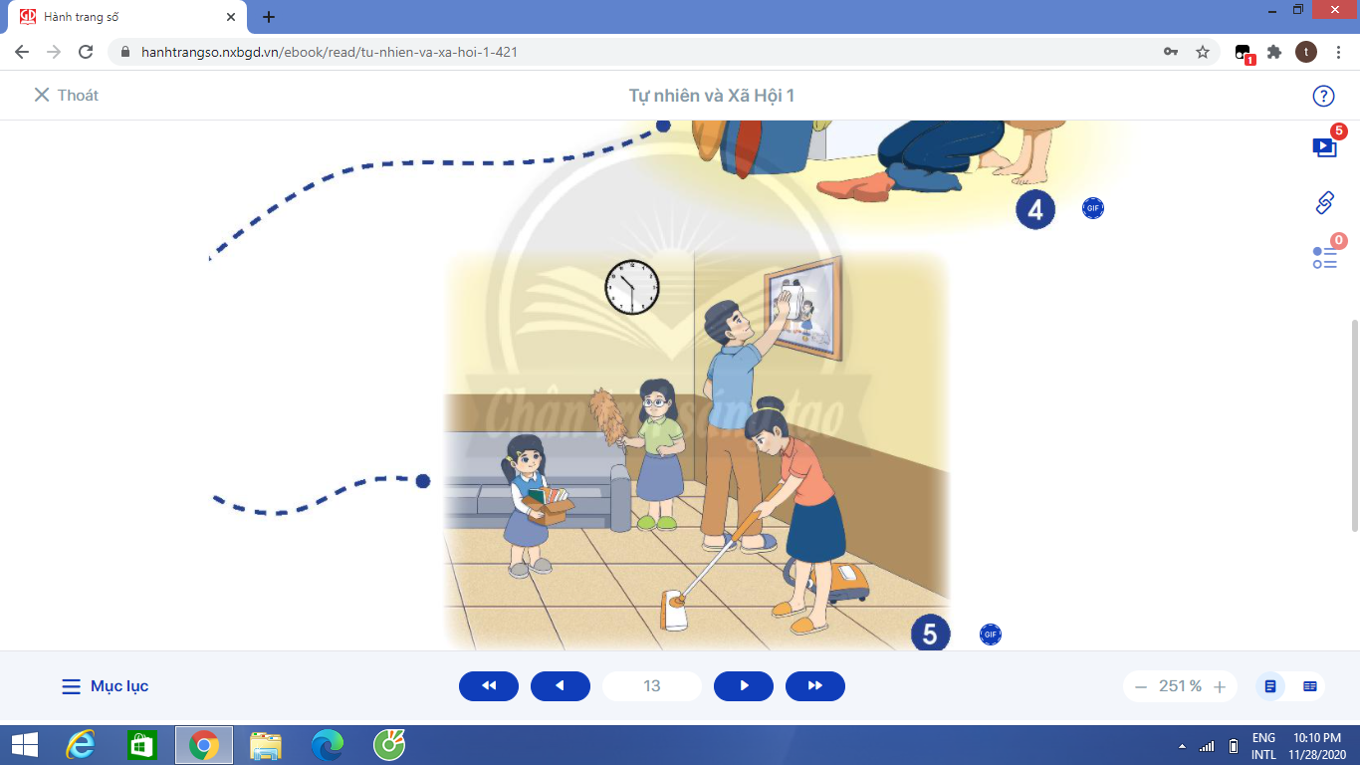
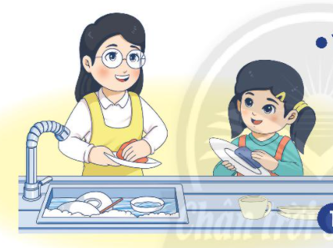
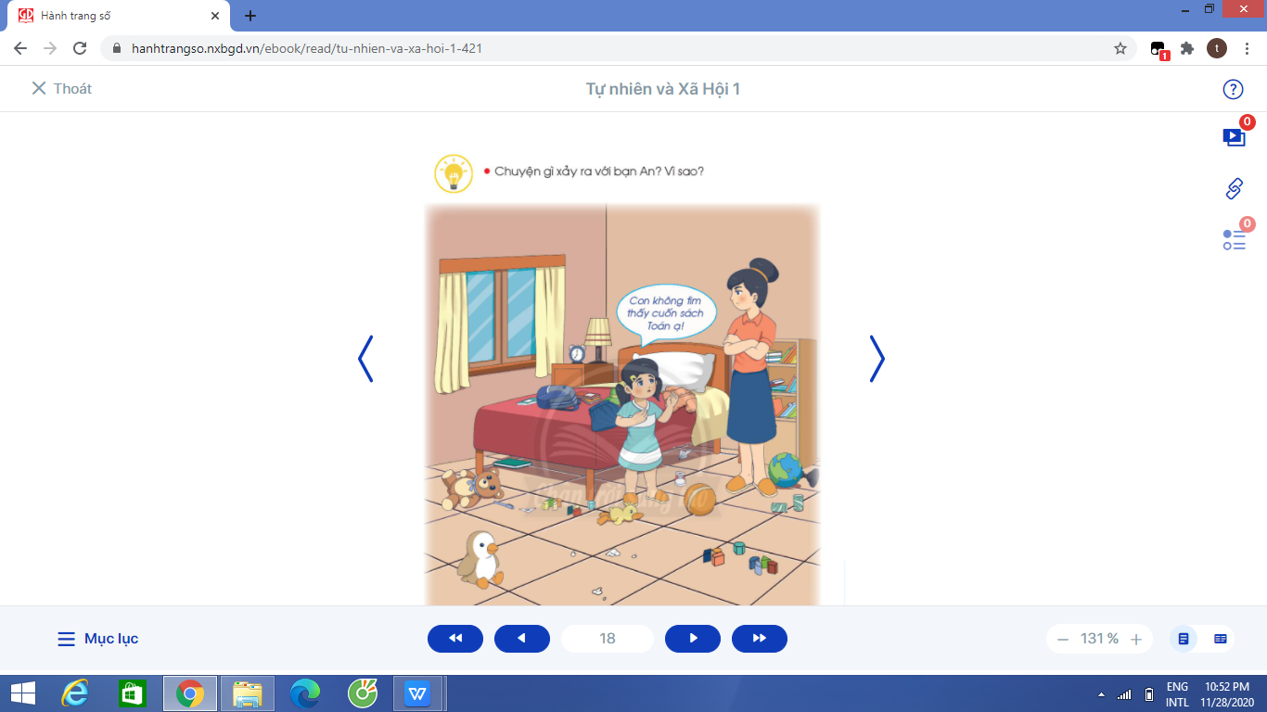

TRƯỜNG CHUYÊN BIỆT QUẬN 10
HỌ VÀ TÊN:
LỚP:
CHỌN ĐÚNG HÌNH THỂ HIỆN VIỆC AN TOÀN KHI Ở NHÀ
